**ورقة عمل لغة عربية**

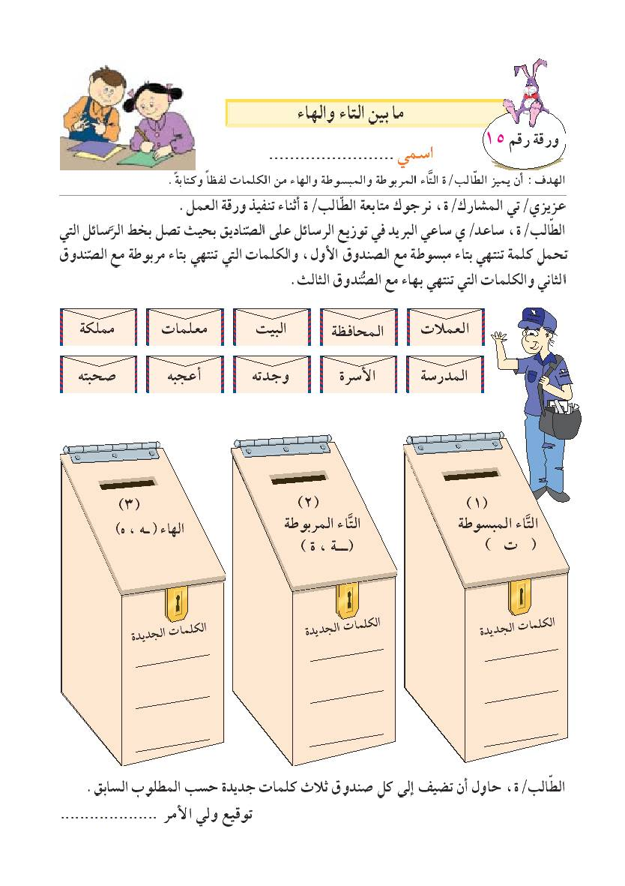 اسمي:___________ صفي:_____________ التاريخ:___________